**Конспект занятия по робототехнике в подготовительной группе.**

**Занятие №5. Тема: «Спасение самолета».**

**Воспитатель: Пуненко Т.П.**

**Цель**: закреплять умение собирать модель по схеме, экспериментировать с датчиком наклона.

**Задачи:** ***Обучающие:*** -Формирование навыков программирования созданной модели, с целью ее испытания; -Учить детей экспериментировать с датчиком наклона.

***Развивающие:*** - развивать познавательный интерес к робототехнике; - развивать навыки конструирования; - развивать память, внимание, логическое мышление; - развивать творческую инициативу и самостоятельность.

***Воспитательные:*** - воспитывать у детей интерес к техническим видам творчества; - формировать навыки сотрудничества: работа в паре;

**Оборудование**:

- конструктор LEGO WeDo (5 шт.);

- программное обеспечение LEGO Education WeDo с заданиями по сборке модели.

**Предварительная работа:** Рассказ воспитателя о самолетах, рассматривание моделей самолетов.

**Ход занятия**

**I. Организационный момент**

Воспитатель: сегодня у нас очередное занятие по робототехнике. Чтобы узнать о том, что мы будем строить, я приготовила вам подсказку, послушайте стихотворение. Я построю самолёт, Шлем надену и в полет. Сквозь волнистые туманы, Полечу в другие страны, Над морями и лесами, Над горами и полями, Облечу весь шар земной, А потом вернусь домой. Л. Слуцкая

- Как вы думаете, всегда ли самолеты возвращаются домой? (Нет). – Иногда пилотам приходится посадить самолет в самых разных местах. При этом пилот подает определенный сигнал по радио, чтобы, как можно быстрее пришли к нему на помощь. (Звучит звук сигнала SOS азбукой Морзе). Вот это тот самый звук, где - то близко самолет просит помощи. Прежде чем его спасти, предлагаю его построить, а потом спасти его. Готовы помочь? (Да).

Сегодня на занятии вы будете делать модель самолета.

Посмотрите фильм этапа «Установление взаимосвязей» и ответьте на следующие вопросы: Что произошло, когда Макс летел на самолёте? Как ведёт себя самолёт, когда его мотор останавливается? А как ведёт себя самолёт, когда его мотор снова начинает работать? Куда направлялся Макс?

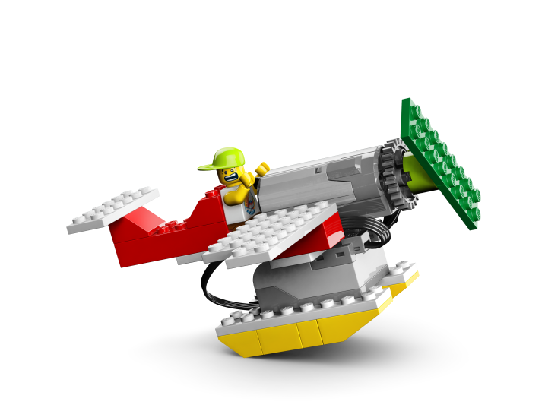

**II. Практическая работа.**

Соберите модель, следуя пошаговым инструкциям.

Чтобы модель самолёта работала должным образом, нужно проследить, чтобы пропеллер ни за что не задевал. Датчик наклона, мотор и LEGO-коммутатор установлены на саму модель, поэтому её можно довольно свободно перемещать. Электроэнергия поступает из компьютера на мотор, вращающий ось, на которой закреплен пропеллер. В данной модели энергия преобразуется из электрической (компьютер и мотор) в механическую (вращение оси и пропеллера).

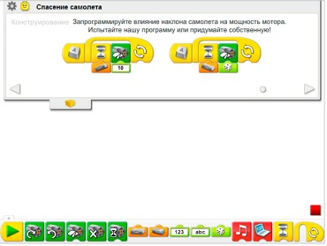

Моделью самолёта управляют две программы. Обе они запускаются нажатием на клавиатуре (в английской раскладке) клавиши A. Первая программа ожидает, когда нос самолёта приподнимется, после чего включает мотор при уровне мощности 10. Затем программа повторяется. Вторая программа ожидает, когда нос самолёта опустится, и включает мотор на случайном уровне мощности в диапазоне от 1 до 10. Затем программа ожидает 0,1 секунды и повторяется. Для остановки программ нужно нажать кнопку Стоп. Одновременная работа двух и более программ называется мультизадачностью, но знакомить учащихся с этим термином не обязательно.

**Программные блоки:**

** «Мотор по часовой стрелке»

 «Мотор против часовой стрелки»

 «Выключить мотор на….»

 «Датчик наклона»

 «Начать нажатием клавиши»

 «Число»

 «Экран»

 «Ждать»

 «Случайное число»

 «Цикл» (повторяется бесконечно)

**III. Итог занятия.**

1.Проверка выполненного задания.

Получилось у нас спасти самолет? (Да).

2. Анализ допущенных ошибок, и возникающих трудностей во время создания модели.